白糖期权周报

- 标的上周走势回顾:
国内白糖主力合约SR1905上周开盘价5010，收盘价5295，单周上涨5.69%，上周一开始郑糖就开始偏强振荡，周二冲高回落，收上影线，周三一度下跌但基本收回，周五市场突然发力，一度冲击涨停，势头强劲。

- 国际市场方面：
随着最近欧盟与南方共同市场(mercosur)协议的修改，巴西甘蔗产业协会UNICA预计，巴西对欧盟的糖和乙醇出口将增加两倍。欧盟与Mercosur最新达成的协议显示，允许欧盟每年以零关税从Mercosur进口5.62亿升工业用乙醇，并对额外的2.5亿升乙醇进口降低关税。此外，欧盟每年可从Mercosur零关税进口18万吨糖。Unica表示，这将使巴西对欧盟的年出口额从过去的6亿雷亚尔增至20亿雷亚尔(合5.21亿美元/ 4.61亿欧元)。
数据显示，巴西6月出口糖153.82万吨，同比减少20.18%，为11年以来最低水平。2019/20榨季累计出口458.32万吨，同比减少9.14%。

- 国内方面：
2018/19年制糖期食糖生产已全部结束。本制糖期全国共生产食糖1076.04万吨（上制糖期同期产糖1031.04万吨），比上制糖期同期多产糖45万吨，其中，产甘蔗糖944.5万吨（上制糖期同期产甘蔗糖916.07万吨）；产甜菜糖131.54万吨（上制糖期同期产甜菜糖114.97万吨）。
截至2019年6月底，本制糖期全国累计销售食糖761.29万吨（上制糖期同期销售食糖650.65万吨），累计销糖率70.75%（上制糖期同期63.11%），其中，销售甘蔗糖653.11万吨（上制糖期同期551.36万吨），销糖率69.15%（上制糖期同期为60.19%），销售甜菜糖108.18万吨（上制糖期同期99.29万吨），销糖率82.24%（上制糖期同期为86.36%）。
- 下周预期：
中糖协上周陆续公布的6月份国内各省产销数据，产销情况远远好于预期，在数据利好的推动下，上周郑糖大幅上涨，近月合约几乎封涨停，之前一直弱于外盘的国内市场在这波上涨后盘面上明显改观。上半年不错的销糖率使得国内制糖企业下半年压力减轻很多，这这一轮上涨还是明显有资金炒作，预计短期内郑糖会保持偏强态势，但需谨慎追高。

- 期权操作建议：
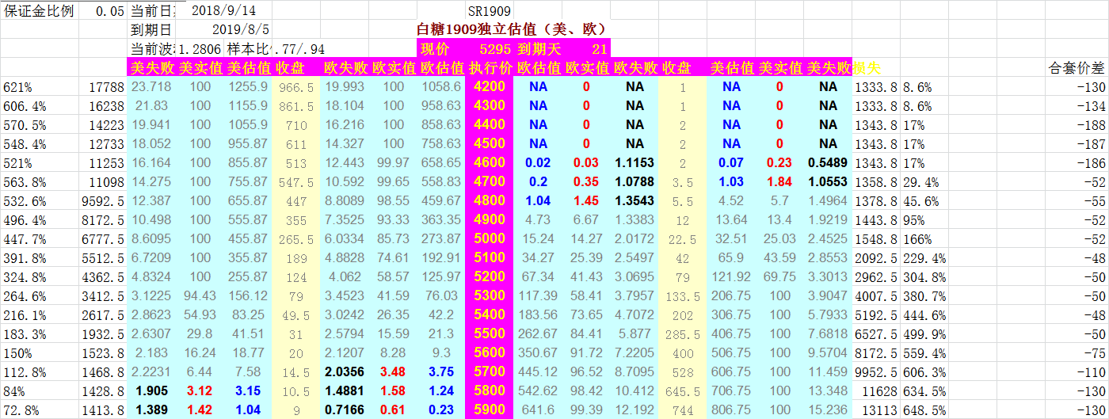
上周标的大幅上涨，周五几乎涨停。期权方面看涨端权利金在标的大涨的刺激下波动剧烈，明显抬高，看跌端合约价格则快速缩水，我们之前持有的看涨端合约5800,5900C在上周都有明显上涨，但尚有一段距离，操作上可以考虑适当减仓，调整到看跌端4700P及以下合约。

金鹏经济研究所
联系电话：66211412

免责声明：本研究报告由金鹏经济研究所提供，其中观点仅代表分析师个人观点，出现的价位及操作建议仅体现分析师个人分析思路，分析师力求报告内容所述信息的可靠、准确及完整，但不保证报告所述信息及结论的准确性。本报告所提出的观点、结论和建议仅供投资者参考，不能当然作为投资研究决策的依据，也不能成为本公司承担明示或暗示的道义或法律责任的依据。

